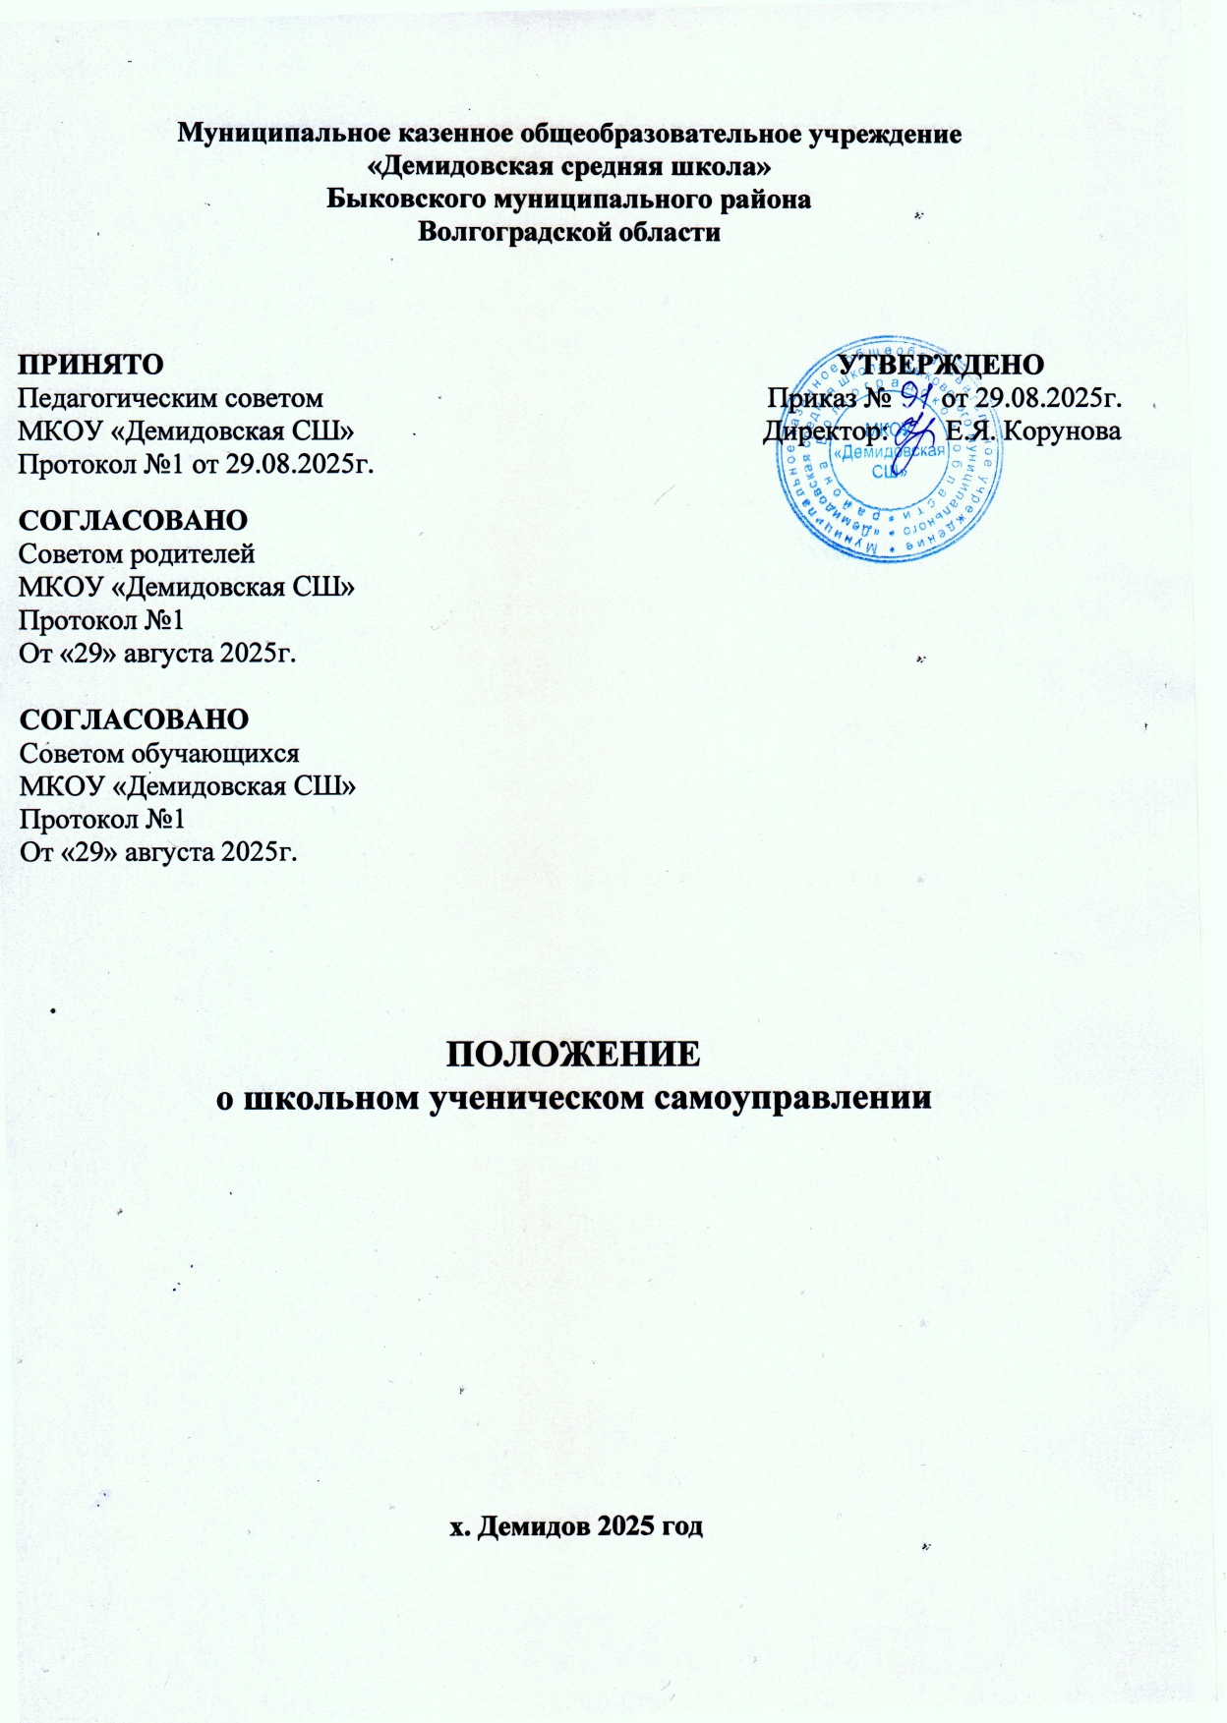

- Общие положения.
  - Настоящее Положение разработано в соответствии с Федеральным законом Российской Федерации «Об образовании в Российской Федерации» № 273- ФЗ от 29.12.2012, уставом муниципального общеобразовательного учреждения (далее – МОУ), иными нормативными правовыми актами в сфере образования.
  - Школьное самоуправление – это форма участия обучающихся в управлении школой, направленная на развитие гражданской ответственности, организаторских способностей, навыков коллективной деятельности и реализации творческого потенциала обучающихся.
  - Основными целями деятельности школьного самоуправления являются:
    - формирование активной жизненной позиции;
    - развитие демократических принципов управления школой;
    - вовлечение учащихся в решение вопросов школьной жизни;
    - организация внеучебной деятельности обучающихся;
    - воспитание чувства ответственности за коллектив.
  - К полномочиям школьного самоуправления относятся:
    - организация культурно-массовых, спортивных и иных мероприятий;
    - представление интересов обучающихся в педагогическом совете, родительском комитете, администрации школы;
    - информирование учащихся о решениях, принятых в рамках заседания.
  - Наименование органа школьного самоуправления:
- Школьный парламент.
- Совет старшеклассников.
- Ученический совет (название выбирается в зависимости от традиций).

Организация деятельности.
  - Состав школьного самоуправления формируется из числа обучающихся
5–11 классов на добровольной и выборной основе сроком на один учебный год.
  - Выборы членов школьного самоуправления проводятся ежегодно в начале учебного года в установленном порядке, предусмотренном внутренними локальными нормативными актами школы.
  - В состав школьного самоуправления могут входить:
    - председатель (лидер) – обычно ученик 10–11 класса;
    - заместитель председателя;
    - члены самоуправления от каждого класса или параллели классов;
    - координаторы направлений работы (по направлениям: социальное, культурно-массовое, спортивное, информационное и др.).
  - Работой школьного самоуправления руководит координатор (куратор) – советник по воспитанию или педагогический работник школы, назначаемый администрацией школы.
  - Деятельность школьного самоуправления строится на принципах:
    - добровольности;
    - равноправия;
    - открытости и гласности;
    - коллегиальности;
    - ответственности за принимаемые решения.

Порядок принятия решений.
  - Решения в школьном самоуправлении принимаются на заседаниях большинством голосов от общего числа присутствующих.
  - Заседания проводятся не реже одного раза в месяц или по мере необходимости.
  - Решения школьного самоуправления доводятся до сведения обучающихся, администрации и педагогического коллектива.

Взаимодействие с другими структурами.
  - Школьное самоуправление взаимодействует с администрацией школы, педагогическим коллективом, родительским комитетом, внешкольными организациями.
  - Школьное самоуправление имеет право вносить предложения по улучшению организации образовательного процесса, благоустройству территории школы, проведению внеклассных мероприятий и другими вопросами.

Заключительные положения.
  - Настоящее Положение утверждается директором школы и действует в течение всего срока действия устава МОУ, если в него не будут внесены изменения.
  - Изменения и дополнения в настоящее Положение вносятся по предложению школьного самоуправления, администрации школы или педагогического совета и оформляются в виде приказа директора.

